Si vous éprouvez des difficultés à lire ce courriel, veuillez essayer la version Web.

INFO HEBDO

17 décembre 2014
S'abonner à INFO HEBDO
(Envoi programmé le mercredi)

Nous remercions toutes les personnes de bonne volonté qui, tout au long de l'année,
ont participé, à la vie de la communauté diocésaine, paroissiale et sociale.
Puisque Jean Vanier affirme que «Toute personne est une histoire sacrée»,
nous sommes très fiers de notre très belle bibliothèque diocésaine! :-)
Passez un heureux temps de Noël!
HORAIRE AU CENTRE DIOCÉSAIN:
Les bureaux du Centre diocésain fermeront le mardi 23 décembre à midi.
Ils réouvriront le 5 janvier au matin.
Prochaine publication de l'Info Hebdo: 7 janvier 2015

- C'est Noël, mais que fêtez-vous au juste?
- Jésus pourrait-il naître à Bethléem aujourd'hui?
FÉLICITATIONS À L'ABBÉ RICHARD WALLOT qui a célébré son 50e anniversaire de sacerdoce le 14 décembre dernier. Mgr Noël a présidé une messe d'action de grâces entouré des paroissiens de Sainte-Jeanne-de-Chantal qui ont pu lui exprimer leur reconnaissance par le biais de la fête qui a suivie. [Voyez l'article de Stéphanie Lacroix posté par VIVA: 50 ans de don de soi]. Voyez aussi l' Homélie de Mgr Noël Simard.
«Nul n'a mour plus grand que celui qui se dessaisit de sa vie pour ceux qu'il aime.» (Jean 15, 13)

- NOËL - Poème de Mgr Robert Lebel
- La «Chapelle enchantée 2014», un carrefour culturle et de loisirs pour toute la famille à Notre-Dame-de-l'Île-Perrot.

NOUVEAUTÉS AU SITE DIOCÉSAIN

- Visite pastorale à Saint-Joseph-de-Soulanges (Galerie de photos)
- La vocation et la mission de la famille dans l'Église et dans le monde contemporain (Synode des Évêques - XIV assemblée générale extraordinaire)
- Préparation au mariage
- Bénévolat
​
REVUE DE PRESSE
- Gilles Bergeron: 50 ans d'écoute et d'engagement
CHANCELLERIE | Mgr Noël Simard a nommé les personnes suivantes au 16 décembre 2014 pour les paroisses:  Nouvelle nomination: Mme Élyse Viau, présidente d'assemblée pour la paroisse Saint-Michel  Renouvellements:  Mme Kathleen Laplante, présidente d'assemblée, paroisse Saint-Padre-Pio  Mme Mélanie Cadieux-Pilon, présidente d'assemblée, paroisse Sainte-Madeleine  Mrs. Mary Martin, chairwomen, St. Patrick of the Island Parish  Mrs. Anita Clement, vice-president, St. Patrick of the Island Parish  M. Normand Joly, président d'assemblée, paroisse Sainte-Marguerite d'Youville  M. Jean-Guy Leduc, président d'assemblée, paroisse Saint-Joachim  Mme Gaétane Legault, présidente d'assemblée, paroisse Saint-François-sur-le-Lac,  M. Denis Courchesne, vice-président d'assemblée, paroisse Saint-François-sur-le-Lac  M. Michel Bougie,président d'assemblée, paroisse Saint-Ignace.  Félicitations à ces personnes qui ont accepté  de servir généreusement leur communauté!
Nouveaux règlements diocésains - (Documents envoyés par @ aux paroisses)

Le nouveau Règlement no 2 « Conditions de travail du personnel pastorale en paroisse» entrera en vigueur le 1er janvier 2015, ainsi que le nouveau Règlement no 3 « La Gestion des fabriques » AMENDÉ (pour tenir compte du décret en lien avec le Fonds d’entraide). Le décret amendant certaines dispositions réglementant le Fonds d'entraide pour les fabriques paroissiales entrait en vigueur le 16 décembre 2014

Nous vous invitons à imprimer ces documents pour en informer les personnes concernées par ces modifications. Si vous désirez une version papier de ce document, nous vous invitons à communiquer avec la chancellerie auprès de madame Lise Simoneau, secrétaire à la chancellerie.

Gilles Lavigne M.B.A
économe diocésain
- 21 déc. 2014, 2 p.m.: Franciscan Christmas at Greccio, at Our Lady of Perpetual Help Church
- 19 janv. 2015, 19h30: CONFÉRENCE : La route de nos paroisses : développement et foi, avec l’abbé André Lafleur.

À INSCRIRE À VOTRE AGENDA EN FÉVRIER 2015

Mardi le 10 février 2015, de 9h30 à 15h30, se déroulera une session d’une journée ayant comme sujet « Conversion pastorale et liturgie ».

Cette session sera animée par l’abbé Louis-André Naud, directeur de l’Office National de liturgie et s’adresse aux personnes impliquées dans la formation à la vie chrétienne, les comités de liturgie ainsi que les curés, administrateurs paroissiaux, vicaires et prêtres chargés de ministère.

Nous vous invitons à confirmer votre inscription le plus tôt possible auprès de Mme Josée Bastien, par téléphone: 450-373-8122 ou par courriel: accueil@diocesevalleyfield.org.

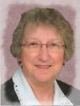

MME YOLANDE DAOUST-PRIMEAU, décédée à Sainte-Martine, le 10 décembre 2014 à l'âge de 80 ans. Les funérailles auront lieu le samedi 20 décembre 2014 à 14h30 en l'église de Sainte-Martine. Mme Primeau a été durant 42 ans directrice de chorale à Sainte-Martine. [Voir avis de décès]

Nos prières et sympathies sincères à la famille
et à la communauté Sainte-Martine!

du pape François [@pontifex_fr]
- « La question écologique est vitale pour la survie de l’homme et a une dimension morale qui nous touche tous » 11 déc. 2014
- «Notre Dame de Guadalupe, prie pour nous ! » 12 déc. 2014
- «Aujourd’hui, c’est l’anniversaire de mon ordination sacerdotale. Je vous demande de prier pour moi et pour tous les prêtres» 13 déc. 2014

de Mgr Robert Lebel [#comVlfd]
- «Un mot de trop est parfois plus préjudiciable que le manque de tout un discours.» +Robert Lebel
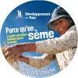 | Typhon Hagupit : les leçons tirées de Haiyan aident à limiter les impacts  À peine un an après la dévastation du super typhon Haiyan, les Philippines ont eu à se préparer à l’arrivée d’un autre typhon. Le travail de Développement et Paix et de ses partenaires a aidé les communautés à être plus résilientes après le passage de Haiyan, et les leçons apprises avec les autorités après le désastre ont permis une préparation et une évacuation adéquates et limité l’impact du typhon Hagupit (connu localement sous le nom de Ruby). [Lire la suite]
 | Réflexion de l'abbé Gérald Chaput: Être ce que l'on est

ACTIVITÉS/SERVICES FAMILLE
- Quatrième édition de Châteauguay, une histoire de Noël - Voir www.infosuroit.com
- Nouveau service gratuit pour les familles ayant un nourrisson (Marie-Ève Rochefort) – Le Centre de santé et de services sociaux (CSSS) du Suroît a lancé aujourd’hui un nouveau service gratuit pour les familles ayant un enfant de 0 à 2 ans ainsi que pour les femmes enceintes : la clinique du nourrisson. [Voir article Infosuroît]

- LE CENTRE DES SCIENCES DE MONTRÉAL vous fait découvrir JÉRUSALEM en 3D au cinéma IMAX. C’est une expérience cinématographique époustouflante à ne pas manquer! Pour connaître les horaires et les tarifs, visitez CentredesSciencesdeMontreal.com Un voyage à petit prix!

- Exposition temporaire pour le temps des fêtes, « L’ENFANT JESUS A L’ORATOIRE », Différentes représentations du divin Enfant, grâce, entre autres, à une sélection de «petits Jésus de cire». L’exposition permanente propose des crèches provenant des cinq continents. Venez, en famille ou avec des amis, vous pencher au-dessus du berceau - ou plutôt de la mangeoire - du nouveau-né! Du 2 nov. 2014 au 6 avril 2015 à l'Oratoire Saint-Joseph de Montréal.
- François ranime la mémoire subsersive de Jésus - Article de Jean-Claude Ravet, paru le 12 déc. dans Le Devoir
- La leçon de communication du Pape aux journalistes - [Voir article sur aleteia.org]
- Noël dans nos mains - Étienne Tarneaud chante Noël
- Un clip sur le Fils prodigue avec Michael Lonsdale
- Testez vos connaissances sur les traditions de Noël grâce au jeu-documentaire Sacré Noël ! http://sacrenoel.com
- Répit le Zéphyr - Organisme communautaire - Maintenant sur Facebook «Aimez la page»
- Des théologiennes dans la Commission théologique internationale par Élisabeth J. Lacelle

SECCIÓN EN ESPAÑOL
Sitio web: Esté atento a los eventos en su comunidad, el anuncio está precedido por estos signos: ►◄ [Regularmente mirar el calendario]

ENGLISH SECTION
- FRANCISCAN CHRISTMAS AT GRECCIO – The 1st Nativity Scene ever was instituted by St. Francis of Assisi. The Franciscan Fraternity will be enacting this in Our Lady of Perpetual Help Church, 34, St. Charles Street, Chateauguay, on Sunday, December 21 at 2 p.m. All are invited especially the children. Refreshments will be served afterwards.

- Say Merry Christmas & be proud : Vocal Carrie Rinderer and the American Christ Life United choir [get the sheet music for free] (Sent by F. Michel Legault, m.s.a.)

Typhoon Hagupit: Lessons learned from Haiyan help limit impact.
Barely one year after the devastation of Typhoon Haiyan, the Philippines has had to brace itself for the arrival of another typhoon. The extensive work done by Development and Peace and its partners in helping communities become more resilient after Haiyan, and the lessons learned by authorities from that disaster, allowed for effective preparation and evacuation, and limited the impact of Typhoon Hagupit (locally known as Ruby). [Read more]
HUMOUR
- Why does Santa have 3 gardens? So he can ho-ho-ho.
- Why was Santa's little helper depressed? Because he had low elf esteem
- What do snowmen eat for breakfast? Ice Crispies.
- «Pour voir la lumière de Dieu, éteignez votrepetite chandelle.» Thomas Fuller Pause spirituelle no 784 Gilles Cloutier
- «Il n'est pas d'hiver sans neige, de printemps sans soleil, et de joie sans être partagée».
Proverbe Serbe. Pause spirituelle no 782 Gilles Cloutier
- «Il faut faire vite ce qui ne presse pas pour pouvoir faire lentement ce qui presse». Proverbe d’Orient. Pause spirituelle no 786 Gilles Cloutier
Nous sommes fin décembre et le juge du tribunal correctionnel est de bonne humeur. Il demande au prisonnier :
- Quelles sont les faits qui vous sont reprochés ?
- On me reproche d'avoir fait mes achats de Noël trop tôt!
- Mais ce n'est pas un crime ça. Et comment ça, trop top !
- Ben, avant que le magasin n'ouvre...

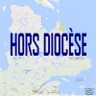
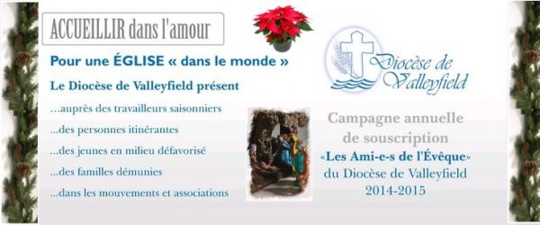

RÉSULTAT DE LA CAMPAGNE 2013-2014: 372 384$

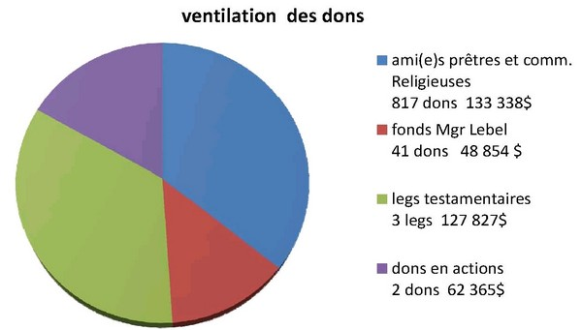

Et vous pour 2014-2015?
[Formulaire de souscription] ou [Dons en ligne]
Campagne de souscription Les Ami-e-s de l'Évêque
11, rue de l'Église
Salaberry-de-Valleyfield, QC
J6T 1J5
Tous droits réservés - Diocèse catholique de Valleyfield
11, rue de l'église, Salaberry-de-Valleyfield, QC J6T 1J5
T 450 373.8122 - F 450 371.0000
info@diocesevalleyfield.org
Faites parvenir les informations concernant vos événements à info@diocesevalleyfield.org
Pour vous désinscrire: info@diocesevalleyfield.org

